补丁安装前必读
——安装过程中的问题，及如何查看windows版本，如何打开Windows自动更新
一、Q&A 问答
1) 问：对于 MS17-010，里面包含 2个安全更新号码 4012215 和 4012212，是都需要打还是只要打一个 4012212 就可以呢？
答：KB4012215 是 2017 年 3 月的安全质量更新汇总，涵盖了 KB4012212，因此两者任选一个安装，都能修复漏洞。
2) 问：安装时提示此更新不适用于您的计算机，怎么办？
答： 请确认系统满足了先决条件再安装。例如 Windows Server 2008 R2, 必须在 Service Pack 1 安装完成后，才能安装这次涉及到的安全更新。
3) 问：如何判断是否已经安装了正确的补丁？
答： 1. 装完成后必须重启系统。
2． 对于 Windows XP/Server 2003, 请手工检查。
3． 对于 Windows Vista SP2/Server 2008 SP2 开始的操作系统，可以使用 PowerShell 命令行来验 证。 Get-hotfix -id kbXXXXXX 例如返回以下值，说明安装成功。
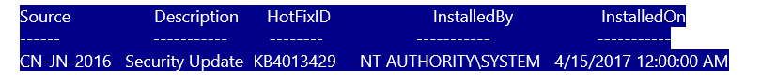
4) 问：是否会跨网段传播？
答：会。

二、查看个人电脑系统版本问题
以windows 7 系统为例：
点击“开始”-“控制面板”-“系统和安全”

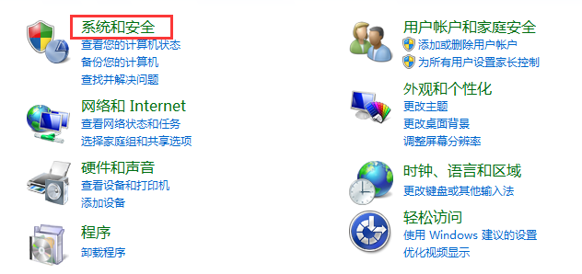
点击“系统”
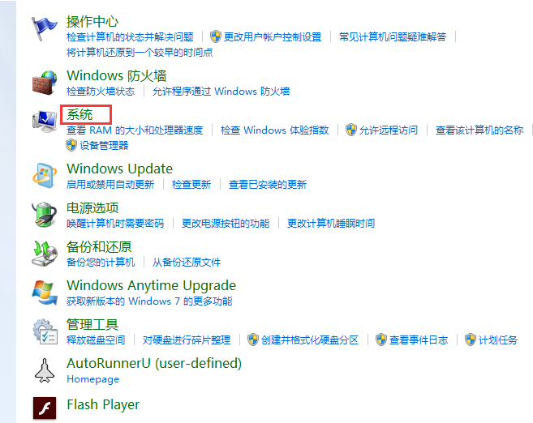

下图可以查询到系统的具体信息：Windows 7 32位操作系统，已经升级到SP1
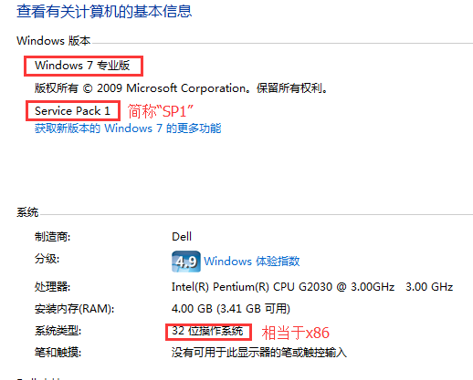、

根据下方标红部分查看系统信息，例如本机是 “Win 7 32位操作系统”
在选择信息办提供的补丁文件的时候选择 “Windows7” 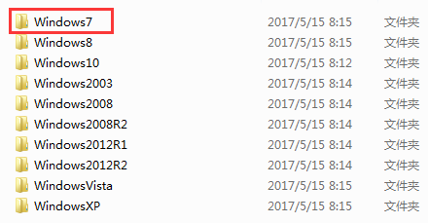
选择x86（就是32位操作系统）如果是64位操作系统就选择x64, 如果是IA64位操作系统就选择ia64
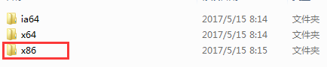

进入文件夹x86后
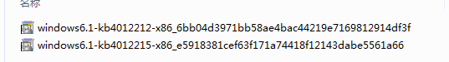
文件夹内有两个补丁，分别点击安装
若出现：
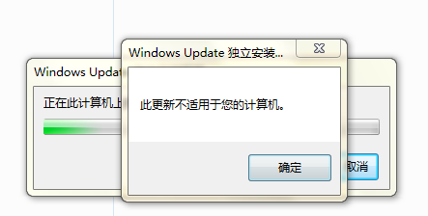
- 判断自己的系统是否是盗版系统，若是，那补丁肯定打不上，数据备份好后，到信息办网站下载正版系统，重装系统，再打补丁；
- 查看自己的系统是不是已经升级到Service Pack 1(简称“SP1”)，若没有要先升级到SP1
- 若是正版系统，如果补丁都打好了可以在“控制面板”-“程序”-“查看已经安装的更新” 查到

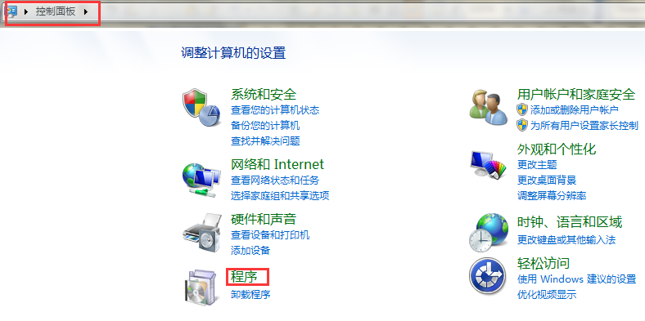
点击“查看已安装的更新”
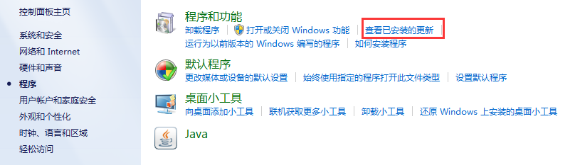
若能在Microsoft Windows 更新列表中的找到相应更新文件号，则说明该机器已经打上了相应补丁。
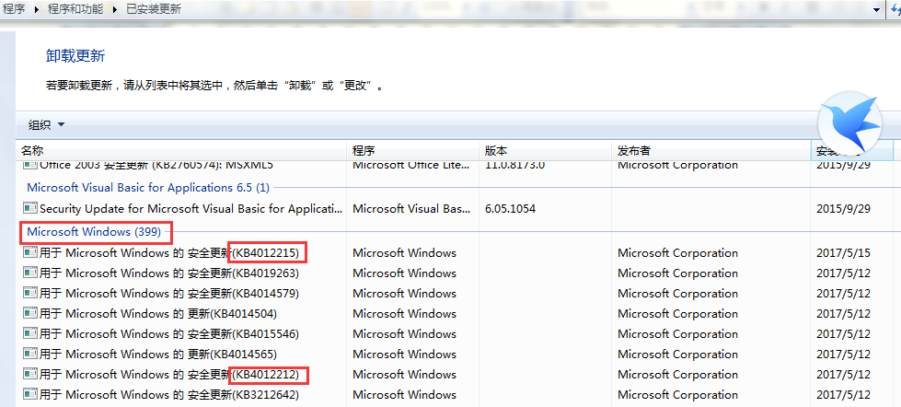
Window 10 的操作系统如果是“家庭中文版”默认的是强制更新（前提是已经启动自动更新），不会再询问用户，所以该版本的用户安装不上补丁也是正常，因为应该已经安装好了。
若对应版本的所有补丁都打不上去，请先打开系统的“自动更新”再重新尝试安装！
在介绍了如何选择安装适合自己系统的补丁后，最后还要确认下系统是否已经打开自动更新，这样后续有官方的补丁，也会定期下载安装，保证系统安全。

三、开启系统自动更新
下面以Win7 和 Win10 为例分别来指导如何开启系统自动更新。
Win7:控制面板—系统和安全——Windows Update
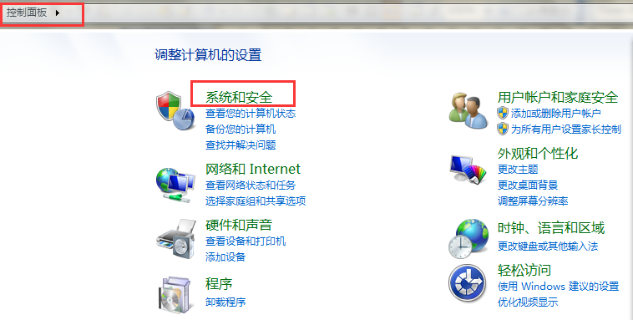
点击“Windows Update”
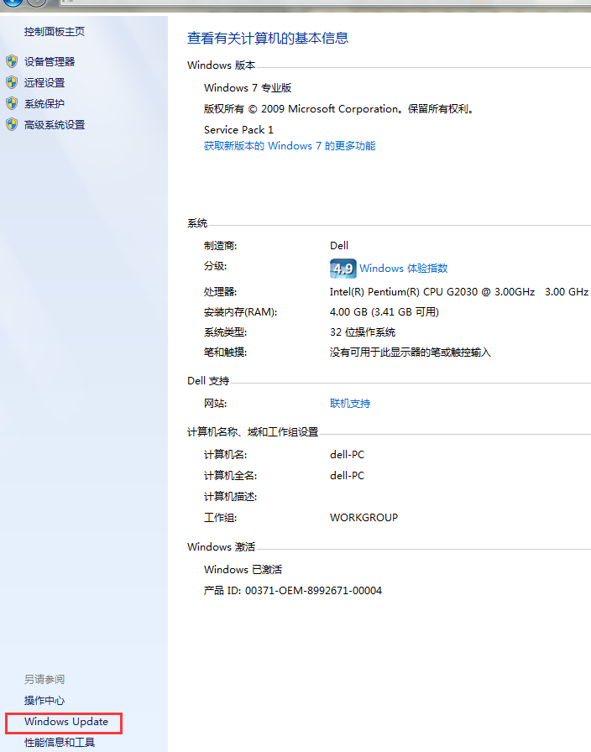
点击“更改设置”：
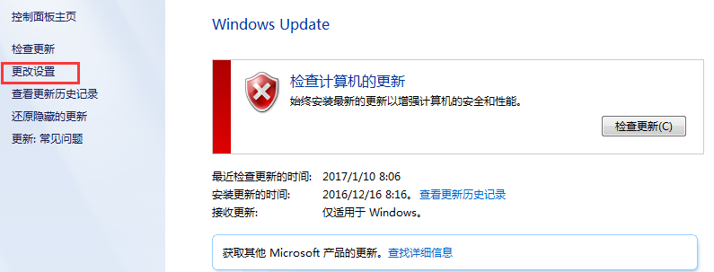
设置成自动安装更新后点击确定：
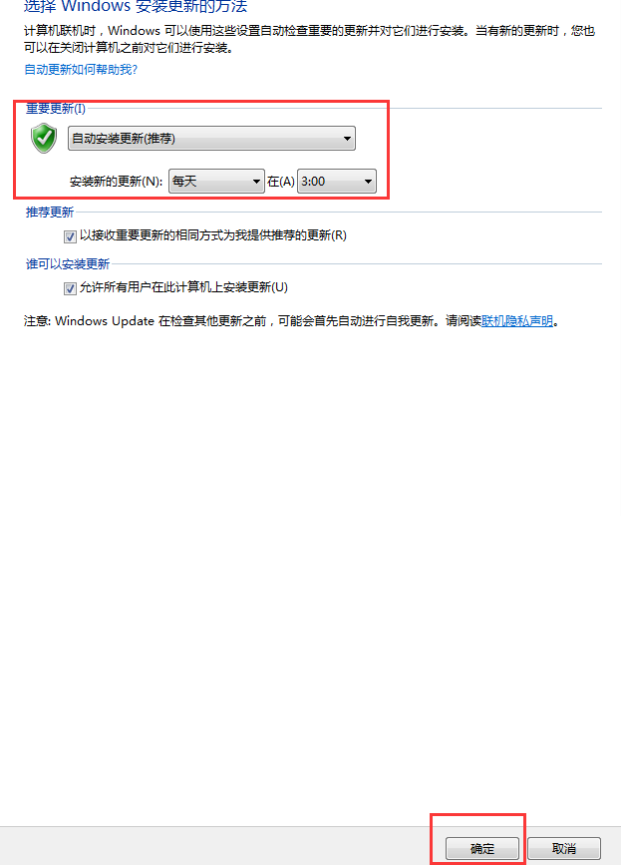

Win 10：点击“开始”—“运行”（或者直接在“Cortana”搜索框内输入运行）
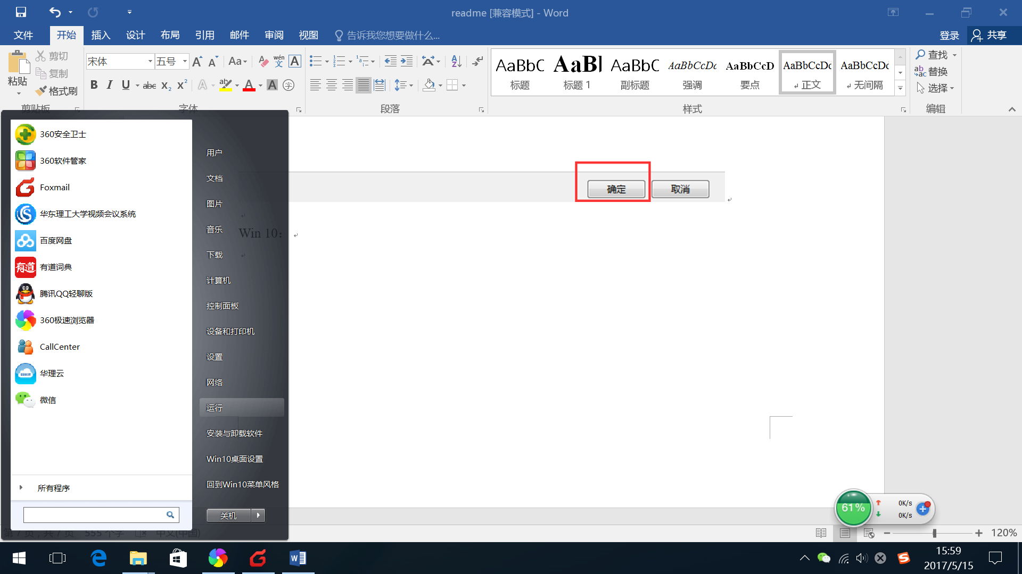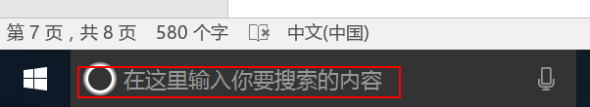

在运行对话框输入：“services.msc”点击“确定”
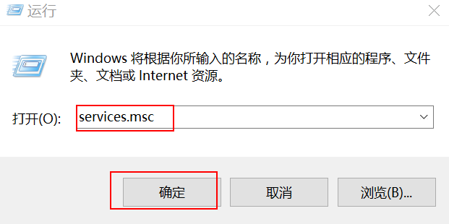
在列表中找到“Windows Update” 双击
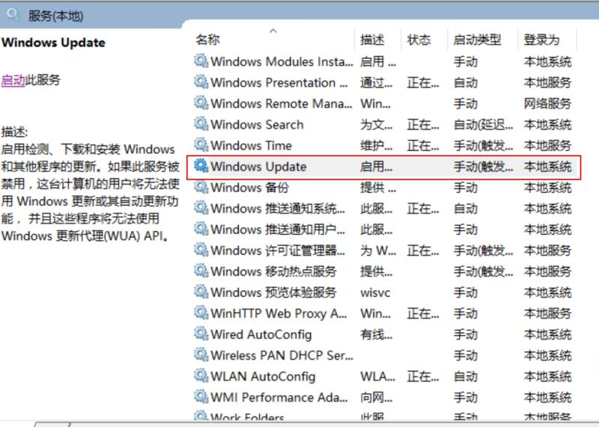
启动类型选择“自动”，服务状态点击“启用”，最后确定，保证系统的自动更新是开启状态，有助于安装最新补丁。
